Вечер отдыха «Милая мама», посвящённый Дню матери
2022
Методический отдел
МБУК СРДК
27.11.2022
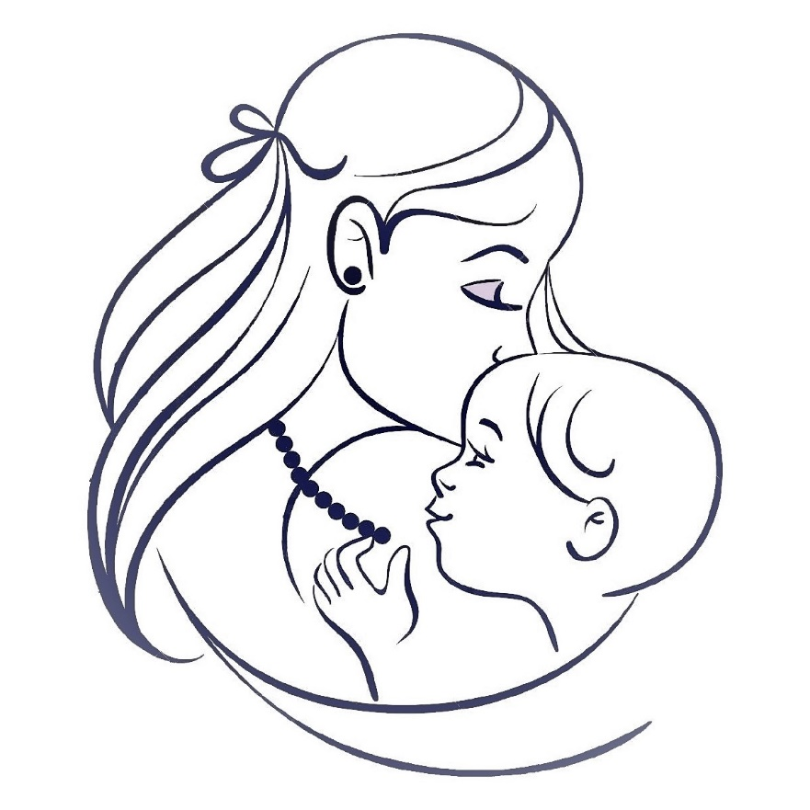
Сценарий проведения вечера отдыха «Милая мама», посвящённый Дню матери.
Звучит фоновая музыка, выходят ведущие
Ведущий 1: Добрый день, дорогие мамы, здравствуйте, милые женщины! Разрешите поздравить вас с нежным семейным праздником, Днём Матери!
Ведущий 2: Нам бы очень хотелось, чтобы сегодняшняя встреча доставила вам радость, оторвав хоть ненадолго от повседневных забот, чтобы вы почувствовали, как любят вас дети, как дорого им ваше внимание.
Ведущий 1: Мы поздравить нынче рады Женщин всех, кто с нами рядом! Но отдельно поздравляем наших бабушек и мам! И с любовью посвящаем наш концерт сегодня вам.
Творческий номер
Ведущий 2: Ребята, а ведь мама у нас не только красивая, но и старательная, трудолюбивая. Где чаще всего дома мы можем встретить маму? Верно, на кухне. Сейчас мы и узнаем, какие предметы в хозяйстве маме помогают.
Назовите-ка посуду:
Ручка прицепилась к кругу.
Блин испечь ей – ерунда
Это же ... (сковорода)
В брюхе у него вода
Забурлила от тепла.
Как разгневанный начальник,
Быстро закипает ... (чайник)
Это кушанье для всех
Мама сварит на обед,
И половник тут как тут –
Разольет в тарелки … (суп)
Гладит платья и рубашки,
Отутюжит нам кармашки.
Он в хозяйстве верный друг –
Имя у него ... (утюг)
Край ее зовут полями,
Верх украшен весь цветами.
Головной убор-загадка –
Есть у мамы нашей ... (шляпка)
Вот на лампочке колпак
Разделяет свет и мрак.
По краям его ажур –
Это дивный ... (абажур)
Ведущий 1: Молодцы, ребята. Хорошо отгадываете загадки-рифмовки
Мама! Самое понятное слово на земле. Оно звучит на всех языках мира одинаково нежно. У мамы самые ласковые и нежные руки, они все умеют. У мамы самое доброе и чуткое сердце. Оно ни к чему не остается равнодушным. И сколько бы ни было человеку лет 5 или 50, ему всегда нужна мама.
Все наши мамы в любое время года любят цветы. Цветы дарят людям радость. Наша волшебная ромашка поможет узнать вам особенности вашей внешности и характера.
Сорт этой ромашки называется «Самая-самая»
(зрители отрывают лепестки цветка и горят комплименты маме)
Самая обаятельная.
Самая привлекательная.
Самые красивые глаза.
Самая очаровательная улыбка.
Самая, самая добрая.
Самая ласковая.
Самая заботливая.
Самая родная.
Самая веселая
Самая дорогая.
Самая единственная и неповторимая и т. п.
Ведущий 2: Все молодцы, как же сильно любим своих мам! И следующий номер летит в подарок Вам!
Творческий номер
Ведущий 1: Алексей Максимович Горький писал: «Без солнца не цветут цветы, без любви нет счастья, без женщины нет любви, без матери нет ни поэта, ни героя. Вся радость мира- от матерей!»
Если вы хотите сделать маму самым счастливым человеком, поступайте так, чтобы она радовалась и с гордостью могла сказать: «Знаете, какие у меня хорошие дети!»
Творческий номер
Дорогие женщины! Пусть ваши лица устают только от улыбок, а руки от букетов цветов. Пусть ваши дети будут послушны, а мужья внимательны! Пусть ваш домашний очаг всегда украшают уют, достаток, любовь. Счастье!
Ведущий 2:
Мне хотелось бы в дни осенние,
Все невзгоды от Вас отвести,
Кубок солнечного настроения
Милым женщинам преподнести.
Чтоб глаза наполнялись радостью,
Новой свежестью много лет
И чтоб жизнь у вас ярче радуги
Полыхала на целый свет.
Праздник наш уже кончается,
Что же нам еще сказать?
Разрешите на прощанье –
Вам здоровья пожелать!
Будьте веселы, здоровы.
Всем дарите добрый свет!
Приходите в гости снова
И живите до ста лет!
Творческий номер
Ведущий 1: Кланяемся вам, мамы, за ваш великий материнский подвиг! Ведущий 2: Низко кланяемся тебе, женщина, чьё имя – Мама!
Ведущий 1: Живите долго, дорогие мамы!
Ведущий 2: Будьте счастливы!
Ведущий 1: До Новых встреч.
Творческий номер

